MANUAL DE USUARIO: SISTEMA ACADÉMICO ITVE
Versión: 1.0
Proyecto: Plataforma de Gestión y Seguimiento Académico ITVE
Desarrollador: Yahir Antonio Bautista Ramirez
Entregable: Florentino

1. INTRODUCCIÓN
El sistema ITVE es una plataforma integral diseñada para facilitar la comunicación entre administradores, docentes y estudiantes. Permite la gestión de usuarios, el monitoreo del rendimiento escolar y la administración de contenidos educativos de manera centralizada.

1.1 Propósito del Sistema
El Sistema ITVE (Innovación Tecnológica y Valor Educativo) nace como una respuesta a la necesidad de digitalizar y optimizar los procesos académicos de la institución. Su propósito fundamental es centralizar la dispersión de información, permitiendo que la gestión administrativa, la labor docente y el aprendizaje del estudiante converjan en un ecosistema digital eficiente, transparente y escalable.
A diferencia de los métodos tradicionales de seguimiento, ITVE permite una trazabilidad en tiempo real, donde cada interacción (desde la resolución de un ejercicio hasta la emisión de un reporte de conducta) se convierte en datos accionables para la toma de decisiones directivas.

1.2 Objetivos Estratégicos
El despliegue de esta plataforma persigue cuatro pilares fundamentales:
- Eficiencia Operativa: Reducir la carga administrativa mediante la automatización de registros y la generación instantánea de estadísticas de población escolar.
- Seguimiento de Rendimiento: Implementar métricas de aprendizaje precisas que permitan identificar a estudiantes en riesgo académico o con desempeño sobresaliente de manera temprana.
- Interoperabilidad: Garantizar que los diferentes roles (Administrador, Profesor, Estudiante) mantengan un flujo de información constante mediante un sistema de notificaciones push y alertas de sistema.
- Seguridad de la Información: Centralizar los datos en una estructura de base de datos relacional (PostgreSQL) que garantice la integridad, confidencialidad y disponibilidad de los expedientes académicos.

1.3 Arquitectura y Alcance
La plataforma ha sido desarrollada bajo estándares modernos de ingeniería de software, utilizando una arquitectura de Sistemas Distribuidos que separa la lógica del servidor (Backend) de la interfaz de usuario (Frontend). Esto permite que el sistema sea fluido incluso en condiciones de alta concurrencia.
El alcance del sistema incluye:
- Módulo de Identidad: Control de acceso basado en roles (RBAC) para garantizar que cada usuario acceda únicamente a las funciones que le corresponden.
- Módulo Académico: Gestión de materias, carga de temas dinámicos y repositorios de ejercicios.
- Módulo de Inteligencia Institucional: Dashboards (tableros de control) para el administrador que muestran el estado global del sistema: total de alumnos, profesores activos y cobertura de contenidos.
- Módulo de Soporte y Resiliencia: Herramientas integradas para la recuperación de credenciales y el reporte de incidencias técnicas.

1.4 Filosofía de Usabilidad
El diseño de la interfaz ha sido creado bajo principios de Interacción Humano-Computadora (IHC), priorizando la claridad visual y la facilidad de navegación. Con un diseño limpio y el uso de componentes modernos, ITVE reduce la curva de aprendizaje, permitiendo que usuarios con diferentes niveles de alfabetización digital puedan operar la plataforma con éxito desde el primer día.

1.5 Impacto Esperado
Con la implementación de ITVE, la institución proyecta una mejora significativa en la comunicación interna. Los administradores dejan de ser recolectores de papeles para convertirse en supervisores de calidad, los profesores ganan herramientas de evaluación dinámica y los estudiantes obtienen un entorno digital que se adapta a su ritmo de aprendizaje, fortaleciendo el sentido de pertenencia y la excelencia académica.


2. ROL: ADMINISTRADOR
El Administrador actúa como el arquitecto y supervisor central de la plataforma ITVE. Su función no es solo operativa, sino estratégica, asegurando que la infraestructura de datos sea íntegra y que los flujos de trabajo entre docentes y alumnos se mantengan activos y sin errores.

2.1 Gestión Integral de Identidades (Módulo CRUD)
Este módulo es el corazón de la seguridad del sistema. El administrador tiene la facultad de gestionar el ciclo de vida completo de cada cuenta de usuario:
- Registro Automatizado: El formulario de alta está validado para asegurar que cada usuario posea un correo institucional único. Al registrar un usuario, el sistema le asigna automáticamente un espacio en la base de datos PostgreSQL, vinculándolo a su rol específico.
- Control de Roles (RBAC): * Estudiantes: Acceso a contenidos y resolución de ejercicios.
  - Profesores: Facultades de carga de contenido y evaluación.
  - Admin: Privilegios de edición global y acceso a métricas sensibles.
- Mantenimiento de Directorio: La tabla de usuarios permite una auditoría visual rápida. El sistema genera un avatar automático con la inicial del usuario para facilitar la identificación visual. La función de eliminación (🗑️) cuenta con una confirmación de seguridad para evitar la pérdida accidental de datos académicos.

2.2 Dashboard de Inteligencia Institucional (Estadísticas)
Al ingresar, el administrador es recibido por un panel de control con tarjetas de métricas en tiempo real:
- Total de Estudiantes: Un contador global que refleja el crecimiento de la matrícula en la plataforma.
- Cuerpo Docente: Supervisión de cuántos profesores están activos y gestionando grupos.
- Temas Cargados: Una métrica crítica de productividad que indica cuántos contenidos educativos están disponibles para el consumo de los alumnos.
- Visualización Dinámica: Estas tarjetas utilizan colores distintivos (azul, verde y amarillo) para permitir una interpretación rápida de la salud del sistema.

2.3 Centro de Notificaciones y Gestión de Incidentes
El sistema de notificaciones por campana (🔔) es una herramienta de atención inmediata. No es solo un aviso visual, sino un puente de comunicación:
- Recuperación de Cuenta: Cuando un usuario olvida su acceso, se genera un ticket en la categoría "Actualización". El administrador puede ver el nombre del solicitante y la descripción del fallo.
- Flujo de Archivo: El sistema implementa una lógica de "limpieza de buzón". Al atender un reporte, el estado cambia de pendiente a revisado mediante una petición PUT al servidor, asegurando que el administrador solo se enfoque en lo que aún requiere su atención.
- Sincronización: El centro de notificaciones se actualiza cada 15-30 segundos, garantizando que ninguna urgencia pase desapercibida.

2.4 Administración de la Oferta Académica (Materias y Contenido)
El administrador es el único con permiso para estructurar la base del conocimiento en la institución:
- Módulo de Materias: Permite la creación de los contenedores donde los profesores verterán su material. Sin una materia creada por el administrador, el flujo educativo no puede iniciar.
- Auditoría de Contenido: A través de la vista "Contenido App", el administrador puede entrar como observador a cualquier tema o ejercicio. Esto garantiza que el material subido cumpla con los estándares de calidad de la institución.
- Gestión Docente Global: Permite supervisar qué profesor está asignado a qué área, optimizando la distribución de la carga académica.

2.5 Resiliencia y Soporte del Sistema
Finalmente, el administrador tiene acceso a las herramientas de supervisión técnica. Al estar vinculado a una arquitectura PostgreSQL 17, el administrador puede coordinar (fuera de la interfaz, si es necesario) los respaldos de la base de datos para asegurar que la información de calificaciones y reportes nunca se pierda ante un fallo eléctrico o de red.

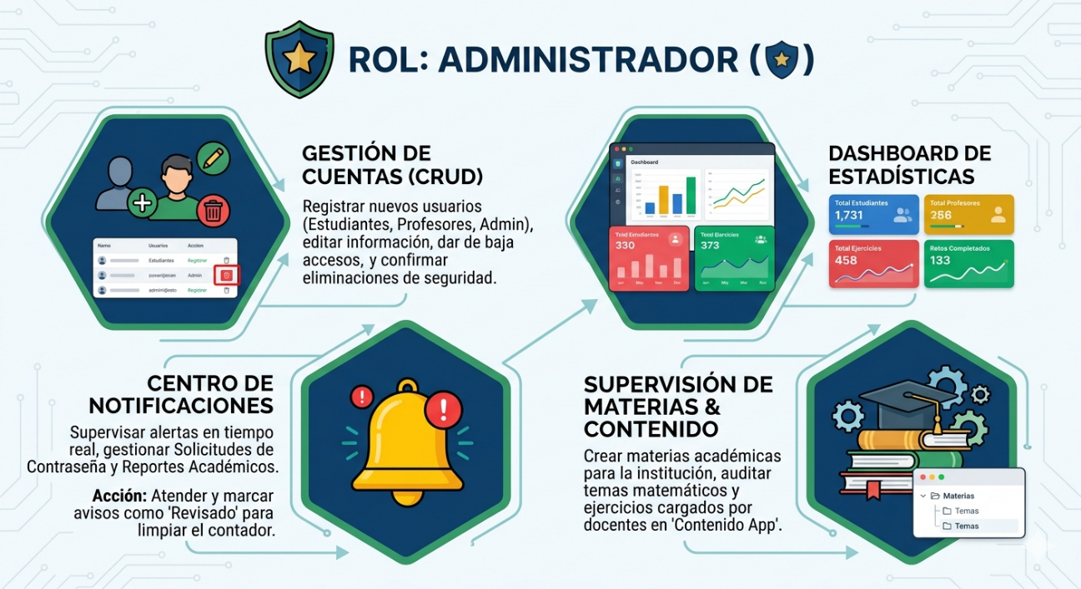

3. ROL: PROFESOR
El docente dentro de la plataforma ITVE actúa como el facilitador del conocimiento y el principal evaluador del rendimiento. Su rol es fundamental, ya que es el encargado de alimentar el sistema con contenidos pedagógicos y de transformar la observación diaria en métricas cuantitativas y cualitativas que la dirección académica utilizará para la toma de decisiones.

3.1 Gestión Docente y Supervisión de Alumnos
Este módulo permite al profesor tener un control total sobre su grupo, permitiendo una personalización del seguimiento académico:
- Listado Dinámico de Estudiantes: El profesor dispone de una vista organizada de todos los alumnos inscritos en sus asignaturas. Esta lista no es estática; permite interactuar con el perfil de cada estudiante para conocer su situación actual en la materia.
- Visualización de Progreso en Tiempo Real: Gracias a la integración con la base de datos, el docente puede ver el avance porcentual de cada alumno en los temas cargados. Esto permite identificar de forma inmediata a los estudiantes que se están quedando atrás antes de que lleguen las evaluaciones parciales.
- Gestión de Grupos: El sistema permite al profesor filtrar y organizar a los alumnos por nivel o materia, facilitando la administración de grupos numerosos.

3.2 El Módulo de Evaluación: Reportes Académicos
La generación de reportes es la herramienta de comunicación más potente del docente hacia la administración. Este proceso asegura que el esfuerzo y la conducta del alumno queden debidamente registrados:
- Identificación del Alumno: El proceso inicia seleccionando al estudiante específico desde la interfaz de gestión.
- Métricas Cuantitativas:
  - Progreso Actual: Registro del avance en los objetivos de aprendizaje del programa vigente.
  - Asistencia: Control de puntualidad y permanencia en las actividades académicas.
- Evaluación Cualitativa (Disciplina): Un campo dedicado a la actitud y comportamiento, esencial para la formación integral del individuo.
- Comentario Pedagógico: Un espacio de texto libre donde el profesor puede detallar observaciones específicas, recomendaciones de mejora o reconocimientos por desempeño sobresaliente.
- Interoperabilidad con Dirección: Al marcar la casilla "Enviar a Admin", el reporte viaja instantáneamente al panel del administrador mediante una notificación de alta prioridad. Esto elimina la necesidad de entregar informes físicos y acelera los procesos de atención al alumno.

3.3 Creación y Gestión de Contenido Educativo (Contenido App)
El profesor es el arquitecto del aula virtual. A través de las herramientas de carga de contenidos, puede:
- Administración de Temas: El docente tiene la facultad de crear, editar y organizar los temas matemáticos o técnicos que los alumnos estudiarán.
- Repositorio de Ejercicios: Cada tema puede estar vinculado a ejercicios prácticos. El profesor define la lógica de estos ejercicios, los cuales alimentan automáticamente la barra de progreso del estudiante una vez resueltos.
- Actualización Dinámica: La plataforma permite que el profesor modifique los contenidos en cualquier momento (Update), asegurando que la información siempre esté vigente y alineada con los objetivos del semestre.

3.4 Impacto en las Métricas de Aprendizaje
El rol del profesor es el motor de las Métricas de Aprendizaje (uno de los entregables clave del proyecto). Cada vez que un docente interactúa con estos módulos, está generando datos para:
- El informe de rendimiento por materia.
- La detección de patrones de deserción o rezago.
- La validación de la usabilidad de los contenidos (si muchos alumnos fallan en un tema, el profesor puede identificar la necesidad de reforzar dicho contenido).

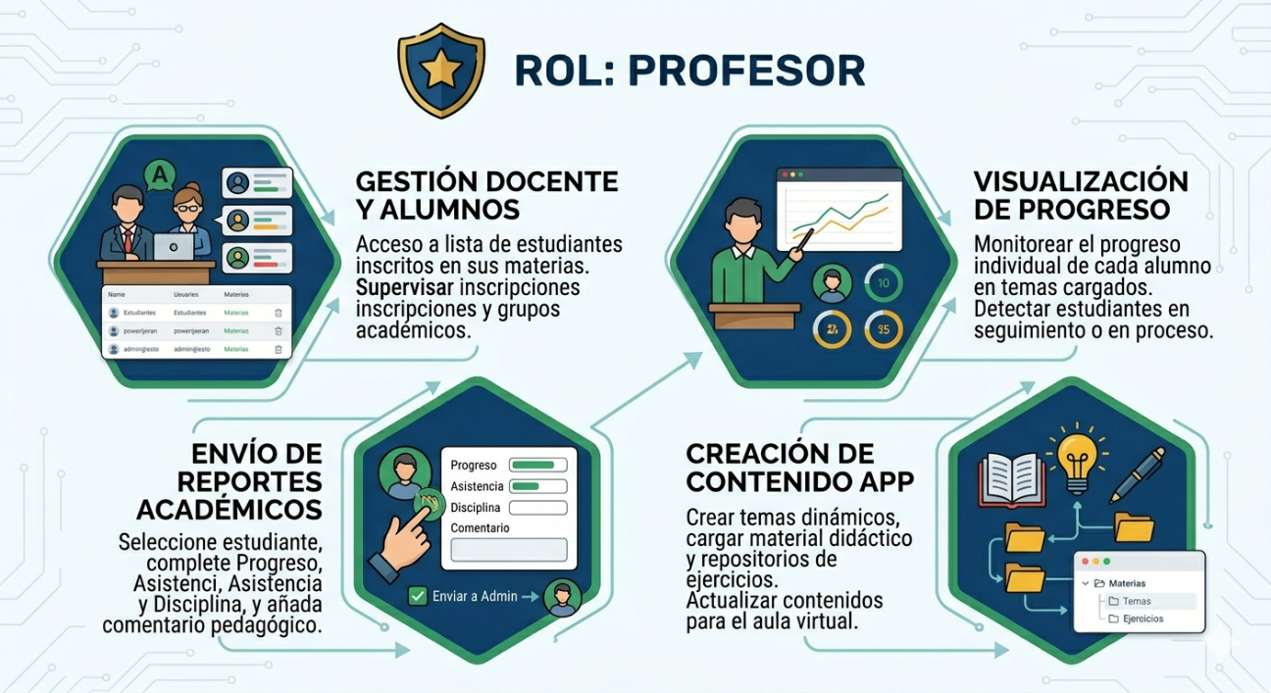

4. ROL: ESTUDIANTE
El estudiante es el usuario central de la plataforma ITVE. Su interfaz ha sido diseñada bajo una filosofía de minimalismo y eficiencia, eliminando distracciones para permitir un enfoque total en el desarrollo de competencias técnicas y académicas. El sistema no solo actúa como un repositorio de archivos, sino como un entorno de aprendizaje activo que responde al avance del usuario.

4.1 Experiencia de Aprendizaje Autónomo (Contenido App)
El estudiante dispone de un ecosistema digital que fomenta la disciplina y la autogestión del conocimiento:
- Exploración de Temas Dinámicos: Los contenidos se organizan por materias y unidades claramente definidas. El estudiante puede navegar entre diferentes áreas del conocimiento (como matemáticas, ingeniería o informática) de acuerdo con los materiales cargados por su cuerpo docente.
- Interactividad y Gamificación: A diferencia de los métodos de lectura pasiva, ITVE integra ejercicios prácticos. Al resolver problemas dentro de la plataforma, el sistema valida las respuestas en tiempo real, proporcionando una retroalimentación inmediata que es crucial para el proceso de aprendizaje.
- Actualización Automática de Progreso: Cada vez que un estudiante completa un ejercicio o finaliza una unidad, el sistema realiza una operación de actualización en la base de datos de manera invisible. Este progreso se refleja en una barra visual que motiva al alumno a alcanzar el 100% de la competencia en cada tema.
- Disponibilidad 24/7: La arquitectura del sistema permite que el alumno acceda a sus materiales de estudio en cualquier momento, facilitando que el aprendizaje ocurra a su propio ritmo y según su disponibilidad personal.

4.2 Métricas de Rendimiento Individual
El estudiante tiene derecho a conocer su situación académica de forma transparente:
- Visualización de Estatus: El alumno puede ver su nivel de avance general, lo que le permite priorizar aquellas materias donde el progreso es menor.
- Transparencia Evaluativa: Los reportes de disciplina y asistencia generados por el profesor son almacenados en el historial del alumno, permitiendo que este sea consciente de las observaciones pedagógicas realizadas sobre su desempeño.

4.3 Soporte Directo y Recuperación de Accesos
Entendiendo que los problemas técnicos pueden interrumpir el estudio, ITVE incluye un protocolo de emergencia para el estudiante:
- Solicitud de Recuperación: Si el alumno olvida su contraseña o experimenta dificultades de acceso, puede generar un ticket de ayuda directamente desde la pantalla de Login.
- Generación de Alerta de Alta Prioridad: Esta acción dispara una notificación instantánea al Panel del Administrador bajo la categoría de "Actualización".
- Seguimiento de Incidencias: El estudiante puede tener la certeza de que su solicitud ha sido recibida, ya que el administrador visualizará su nombre y el motivo del fallo en el centro de notificaciones superior, permitiendo un restablecimiento de credenciales en tiempo récord.

4.4 Impacto en la Formación Académica
El uso constante de la plataforma ITVE por parte del estudiante genera el insumo más valioso para la institución: las Métricas de Aprendizaje.
- Autoevaluación: Al ver su progreso, el estudiante desarrolla la capacidad de autocrítica y responsabilidad.
- Reducción de la Brecha Digital: Al interactuar con un sistema de arquitectura robusta (PostgreSQL/React), el estudiante se familiariza con herramientas profesionales que encontrará en su futura vida laboral como ingeniero o informático.

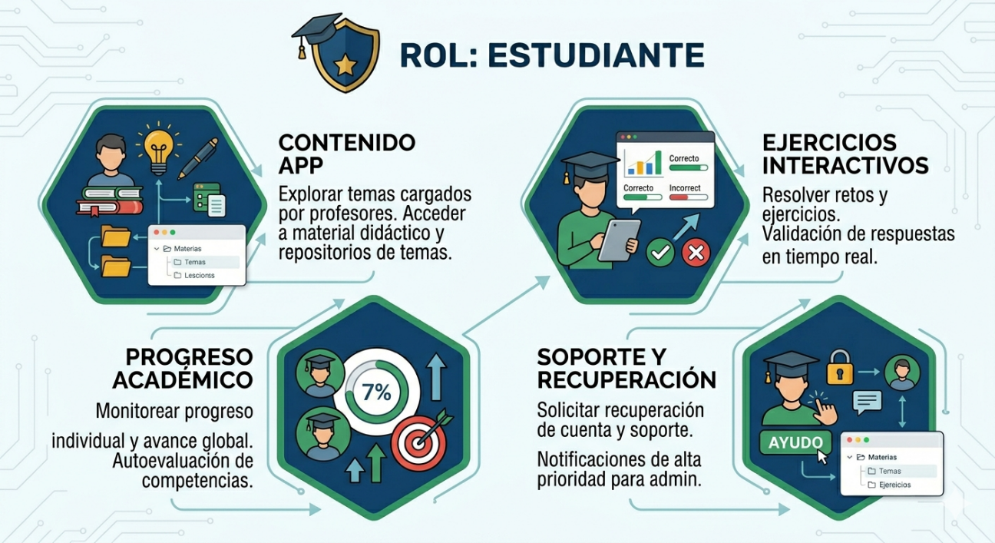

5. SOLUCIÓN DE PROBLEMAS TÉCNICOS
Este apartado proporciona soluciones directas a los incidentes más frecuentes que pueden surgir durante la operación del sistema ITVE. Se divide en categorías según el área afectada: Conectividad, Base de Datos e Interfaz de Usuario.

5.1 Problemas de Acceso y Autenticación
- Error: "Credenciales Incorrectas"
  - Causa: El usuario ha olvidado su contraseña o el correo no coincide con el registro oficial.
  - Solución: El usuario debe dirigirse a la pantalla de inicio y utilizar el botón "Solicitar Recuperación". El Administrador recibirá una notificación en la campana (🔔) y deberá proceder al restablecimiento manual en el módulo de "Gestión de Cuentas".
- El Administrador no recibe notificaciones de contraseña
  - Causa: El intervalo de refresco automático (configurado cada 15-30 segundos) no ha ocurrido o la petición POST falló.
  - Solución: Recargue manualmente la página (F5). Verifique en la consola del navegador que el endpoint /api/reportes-admin devuelva un estado 200.

5.2 Errores de Base de Datos y Persistencia
- Error: "No se puede establecer conexión con el servidor"
  - Causa: El servicio de Backend (Node.js) o el motor de base de datos (PostgreSQL 17) están detenidos.
  - Solución: 1. Verifique que el terminal del servidor esté activo. 2. Asegúrese de que el servicio de PostgreSQL esté iniciado en el Panel de Servicios de Windows. 3. Compruebe que el archivo .env o la configuración de conexión tenga el nombre de la base de datos correcto (Ej: Respaldos).
- Los datos de Progreso del Alumno no se guardan
  - Causa: Fallo en la relación de tablas (Foreign Keys) o pérdida de sesión del usuario.
  - Solución: Cierre sesión e inicie nuevamente para refrescar el ID de usuario en el estado de la aplicación. Si el problema persiste, el administrador debe verificar que el id_estudiante exista en la tabla usuarios.

5.3 Problemas Visuales y de Interfaz (Frontend)
- Las gráficas o tablas aparecen vacías
  - Causa: No hay registros suficientes para generar la métrica o los datos están filtrados incorrectamente.
  - Solución: Asegúrese de haber seleccionado una materia o nivel válido. En el Panel de Administrador, verifique que los contadores del Dashboard no marquen "0".
- El Sidebar (Menú lateral) se bloquea o no se despliega
  - Causa: Error en el estado de React (isMaximized).
  - Solución: Haga clic en el icono de menú (tres líneas) para forzar el cambio de estado. Si persiste, limpie la caché del navegador para asegurar que se cargue la versión más reciente del archivo App.css.

5.4 Protocolo de Mantenimiento Preventivo
Para garantizar que el sistema funcione al 100% durante las entregas y el uso diario, se recomienda al Administrador:
- Limpieza de Notificaciones: Una campana con más de 50 notificaciones puede saturar la vista previa. Utilice el botón "Atender todas las solicitudes" regularmente.
- Monitorización del Log: Revisar el terminal de Node.js en busca de mensajes de error como ❌ ERROR EN FETCH.
- Respaldos de Datos: Dado que la base de datos se llama Respaldos, utilice la herramienta pg_dump periódicamente para evitar pérdida de información académica crítica.
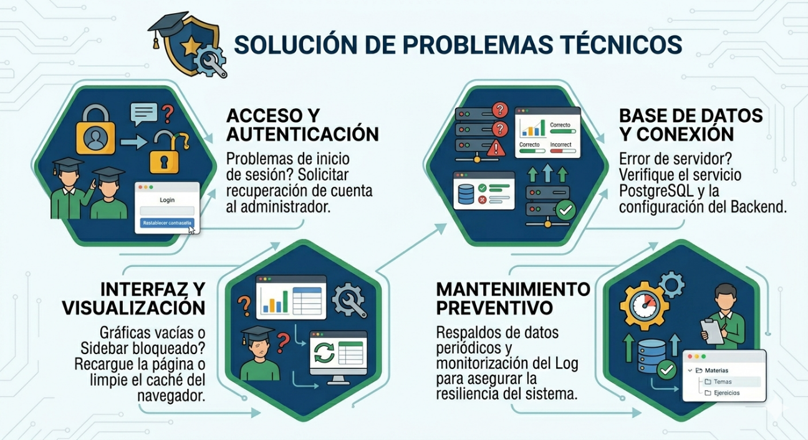

6. REQUISITOS DEL SISTEMA
- Navegador: Google Chrome, Microsoft Edge o Firefox (versiones actualizadas).
- Conexión: Red local o internet (según despliegue).
- Resolución óptima: 1920x1080 HD para una visualización correcta de los diagramas y tablas.

